UBND QUẬN HOÀNG MAI
TRƯỜNG TIỂU HỌC YÊN SỞ

Kính gửi: Ban biên tập cổng thông tin điện tử quận Hoàng Mai,
phòng Văn hóa và Thông tin.

BÀI VIẾT
VỀ TẤM GƯƠNG NGƯỜI TỐT - VIỆC TỐT

Bức tranh cảm động về nghị lực phi thường

của cậu học trò nhỏ - Lê Quang Bách

Hơn mười năm gắn bó với mái trường Tiểu học Yên Sở, tôi đã có cơ hội ươm mầm cho biết bao thế hệ học trò, chứng kiến hành trình trưởng thành của các em và lưu giữ trong tâm trí những kỉ niệm đẹp đẽ, những cảm xúc đặc biệt.
Những năm học cứ thế trôi qua, và tôi cũng lặng lẽ lưu giữ vào cuốn băng cuộc đời nghề giáo của mình hình ảnh về các cô cậu học trò nhỏ. Có những kỉ niệm đẹp đẽ khiến tôi mỉm cười, có những khoảnh khắc xúc động khiến trái tim tôi rung lên. Mỗi học trò đều là một mảnh ghép trong bức tranh đầy màu sắc của cuộc đời nghề giáo, mang đến cho tôi những trải nghiệm riêng biệt và những bài học quý giá. Và trong số những học trò ấy, hình ảnh về cậu học trò nhỏ Lê Quang Bách - một học trò vô cùng đặc biệt luôn khiến lòng tôi thổn thức.
Tháng tám rực rỡ, ngày Bách đến với lớp học của tôi cùng tập thể lớp 5A2 như một dấu ấn đặc biệt, mang theo những câu chuyện đầy xúc động về nghị lực phi thường và trái tim ấm áp.
Ngay từ những khoảnh khắc đầu tiên, tôi đã nhận ra sự khác biệt ở em. Ánh mắt Bách không sáng rõ như mọi đứa trẻ, em di chuyển dè dặt và có chút rụt rè. Bách mang trong mình căn bệnh hiếm gặp Glocom bẩm sinh khiến mắt phải của em suy giảm thị lực, ảnh hưởng rất nhiều đến khả năng nhìn.
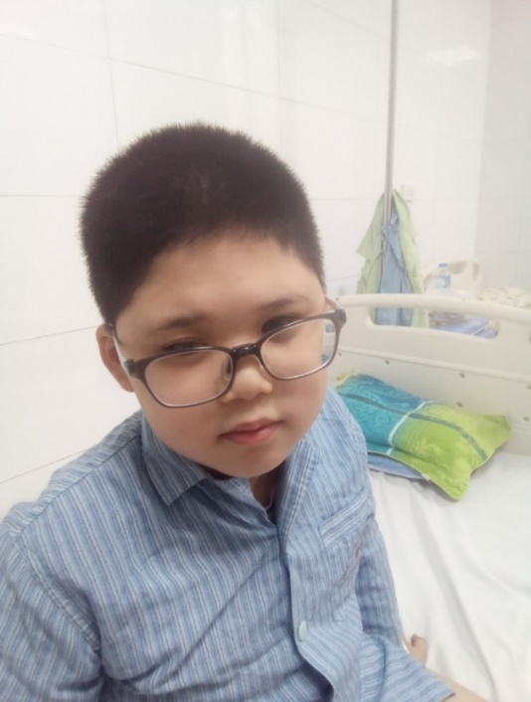

Em Quang Bách đang điều trị định kì bệnh về mắt tại bệnh viện.
Giữa sân trường rộn rã tiếng cười đùa của học sinh trong giờ ra chơi, tôi lặng lẽ dõi theo Bách. Bách không hòa mình vào dòng chảy vui tươi ấy mà chọn cho mình một góc nhỏ yên tĩnh, miệt mài lắp ráp mô hình lego mà em mang theo. Thỉnh thoảng, Bách lại hướng ánh mắt mơ hồ về phía khung cửa sổ, như đang chìm đắm trong thế giới riêng của mình. Ẩn sau vẻ ngoài mong manh ấy là một nghị lực phi thường và một trái tim ấm áp luôn rực cháy niềm đam mê học tập. Em nỗ lực từng ngày, tiếp thu kiến thức bằng những phần thị lực ít ỏi của mắt trái, bằng thính giác và bằng chính sự nhạy cảm của tâm hồn.
Bách học một cách say mê, hăng hái, luôn hoàn thành đầy đủ các nhiệm vụ học tập mà cô giáo giao. Từ những câu chuyện được chia sẻ bởi các cô giáo cũ, tôi hiểu được hành trình đầy gian nan của Bách. Ngay từ lớp 1, thị lực của em đã rất yếu. Mỗi con chữ, mỗi bài luyện đọc đều ẩn chứa vô vàn khó khăn và thử thách đối với em. Bố em – “người hùng thầm lặng” đã đồng hành cùng Bách trên con đường chinh phục tri thức. Bố miệt mài phóng to từng con chữ, từng bài học để giúp em nhìn rõ hơn. Tình yêu thương và sự kiên trì của bố đã tiếp thêm sức mạnh cho Bách, giúp em vượt qua mọi rào cản và gặt hái được những thành quả xứng đáng.
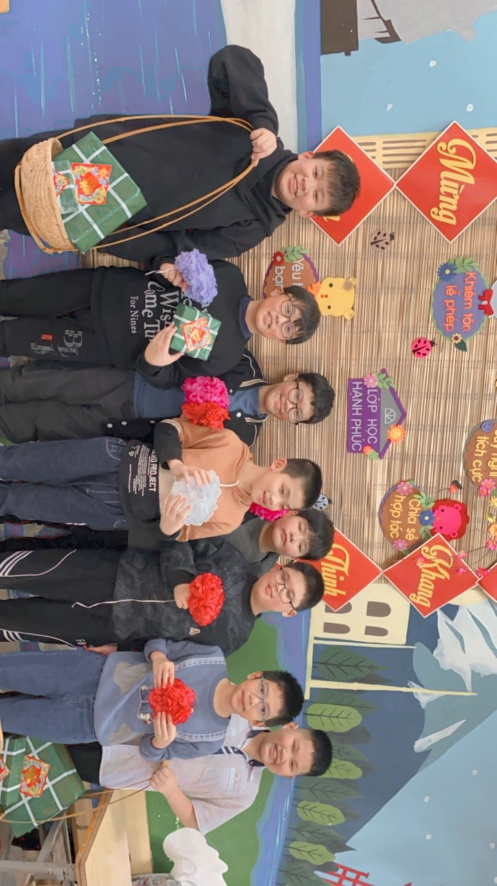
Bên cạnh sự hỗ trợ từ gia đình, Bách còn nhận được sự quan tâm đặc biệt từ các thầy cô giáo và Ban giám hiệu nhà trường. Các thầy cô đã dành nhiều thời gian và tâm huyết để giúp em tiếp thu kiến thức, đồng thời tạo điều kiện cho em tham gia đầy đủ các hoạt động học tập, phát huy tối đa tiềm năng của bản thân. Nhờ sự nỗ lực không ngừng nghỉ và sự giúp đỡ của những người xung quanh, Bách đã đạt được thành tích cao trong năm học lớp 5 với danh hiệu "Học sinh hoàn thành xuất sắc các nội dung học tập và rèn luyện". Đây là một thành quả vô cùng xứng đáng cho những cố gắng của em.

Em Quang Bách (mặc áo đen, đứng thứ 3 từ phải sang)
tham gia hoạt động trải nghiệm cùng các bạn lớp 5A2 trường TH Yên Sở.

Bên cạnh thành tích học tập đáng tự hào, Bách còn sở hữu một niềm đam mê âm nhạc mãnh liệt, đặc biệt là piano. Em dành nhiều thời gian để luyện tập, miệt mài rèn luyện kĩ năng và thể hiện năng khiếu âm nhạc của mình một cách say mê. Thầy giáo âm nhạc nhận xét Bách có ý thức tốt đối với môn học và có khả năng cảm âm tốt. Bố em, với sự khiêm tốn vốn có, chia sẻ với tôi rằng Bách chỉ chơi piano ở mức khá. Tuy nhiên, khi được xem những video em biểu diễn, tôi thực sự xúc động bởi những giai điệu mà em mang lại. Âm nhạc của Bách nhẹ nhàng nhưng đầy say mê, như chính tâm hồn của em vậy. Có thể nói, âm nhạc là một phần không thể thiếu trong cuộc sống của Bách. Niềm đam mê âm nhạc giúp em giải tỏa căng thẳng, xua tan đi những muộn phiền và tiếp thêm động lực cho em trong học tập. Nó cũng là cầu nối giúp em kết nối với mọi người, lan tỏa tình yêu thương và niềm vui đến với những người xung quanh. Em thường xuyên tham gia các buổi biểu diễn âm nhạc dành cho thiếu nhi. Đối với tôi, Bách không chỉ mang đến những giai điệu du dương mà còn truyền tải thông điệp ý nghĩa về cuộc sống, về ước mơ và hi vọng.
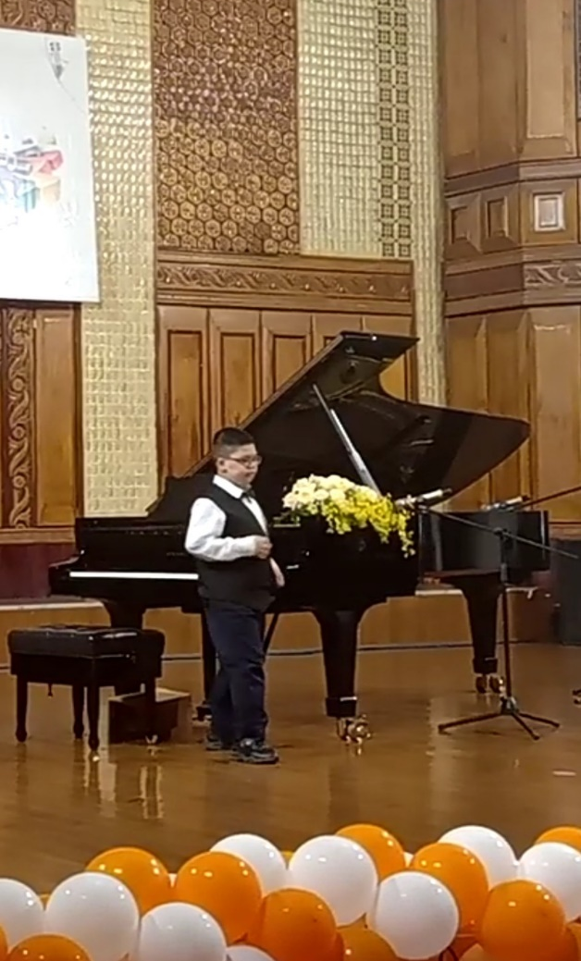
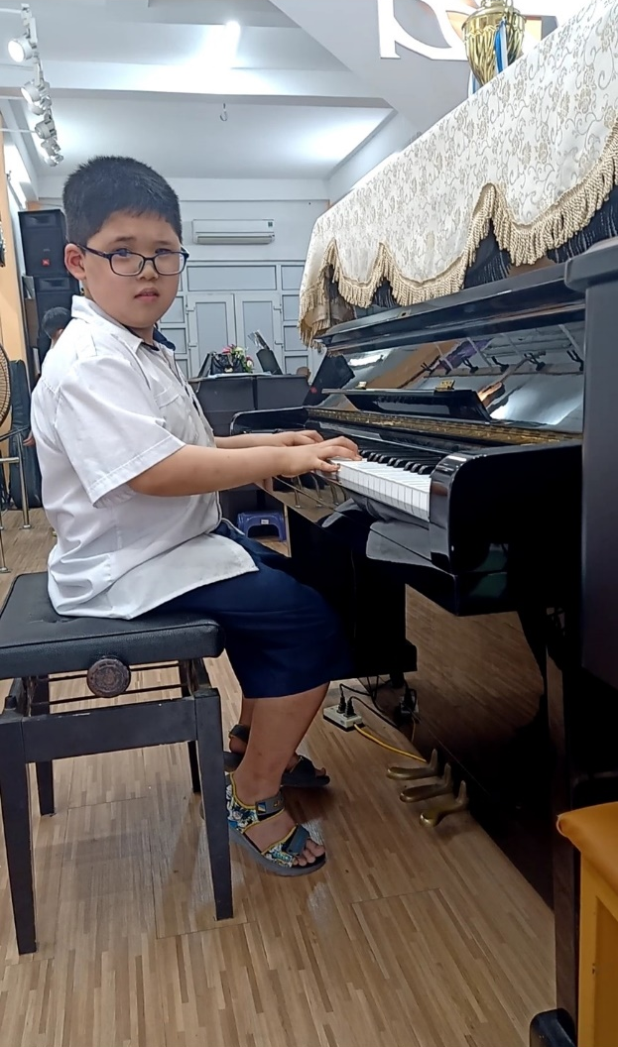

Em Quang Bách tập luyện và tham gia biểu diễn
trong buổi biểu diễn Summer Concert 2023.
Là cô giáo của Bách, tôi luôn dành cho em sự quan tâm và quý mến đặc biệt. Hành trình học tập của Bách với những thử thách và nghị lực phi thường đã để lại trong tôi nhiều ấn tượng sâu sắc. Bên cạnh kiến thức và thành tích học tập, tôi còn trân trọng hơn những phẩm chất tốt đẹp của Bách - một tâm hồn đầy đam mê âm nhạc và một trái tim ấm áp, giàu yêu thương. Nhìn vào ánh mắt sáng ngời và nụ cười rạng rỡ của Bách, tôi luôn cảm nhận được nguồn năng lượng tích cực và niềm tin vào cuộc sống của em. Em là minh chứng cho câu nói "Có chí thì nên", rằng những khó khăn, thử thách không thể cản trở được ý chí và nghị lực của con người.
Tháng năm sắp trôi qua, cũng là lúc những học trò của tôi sẽ chia tay mái trường thân yêu để bước vào một hành trình mới. Bách cũng vậy, em sẽ rời khỏi lớp học của tôi để tiếp tục học tập ở một ngôi trường khác. Tôi muốn gửi lời chúc đến cậu học trò bé nhỏ của tôi: “Chúc con trai của cô luôn khỏe mạnh, học tập tốt và luôn giữ cho mình ngọn lửa đam mê, nghị lực phi thường vốn có của bản thân con. Chúc Bách của cô một đời bình an, xanh tươi và vững chãi như cái tên “Bách” của con, con nhé!”
Bức tranh về Bách - cậu học trò nhỏ với đôi mắt kém sáng của tôi đã vẽ nên một câu chuyện đầy xúc động về nghị lực phi thường và tình yêu thương cao đẹp. Câu chuyện ấy là lời nhắc nhở cho mỗi chúng ta về giá trị của cuộc sống, về sức mạnh của ý chí và về niềm tin vào những điều tốt đẹp. Quang Bách - một đóa hoa nhỏ bé nhưng rực rỡ, tô điểm cho cuộc đời thêm muôn màu sắc, tiếp thêm động lực cho chúng ta trên hành trình chinh phục ước mơ.

Yên Sở ngày 17 tháng 5 năm 2024
Nơi nhận:  - Phòng VH&TT quận HM;  - Lưu: VT. | Người duyệt bài  Nguyễn Thị Hồng | Người viết bài  Dương Thu Trang

